本地包使⽤教程
1、解压本地包 rar 内的⽂件，然后放在⼿机或电视的⽂件管理根⽬录下，如下图所示：
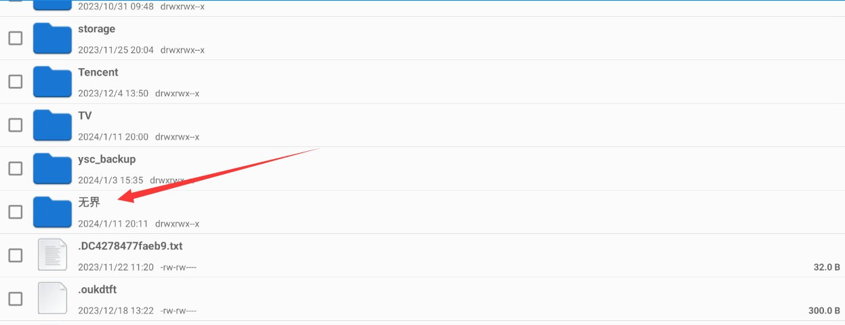
2、在软件设置内填写以下推送地址： clan://localhost/⽆界/wj.json 或者 file://⽆界/wj.json如下图所示：
